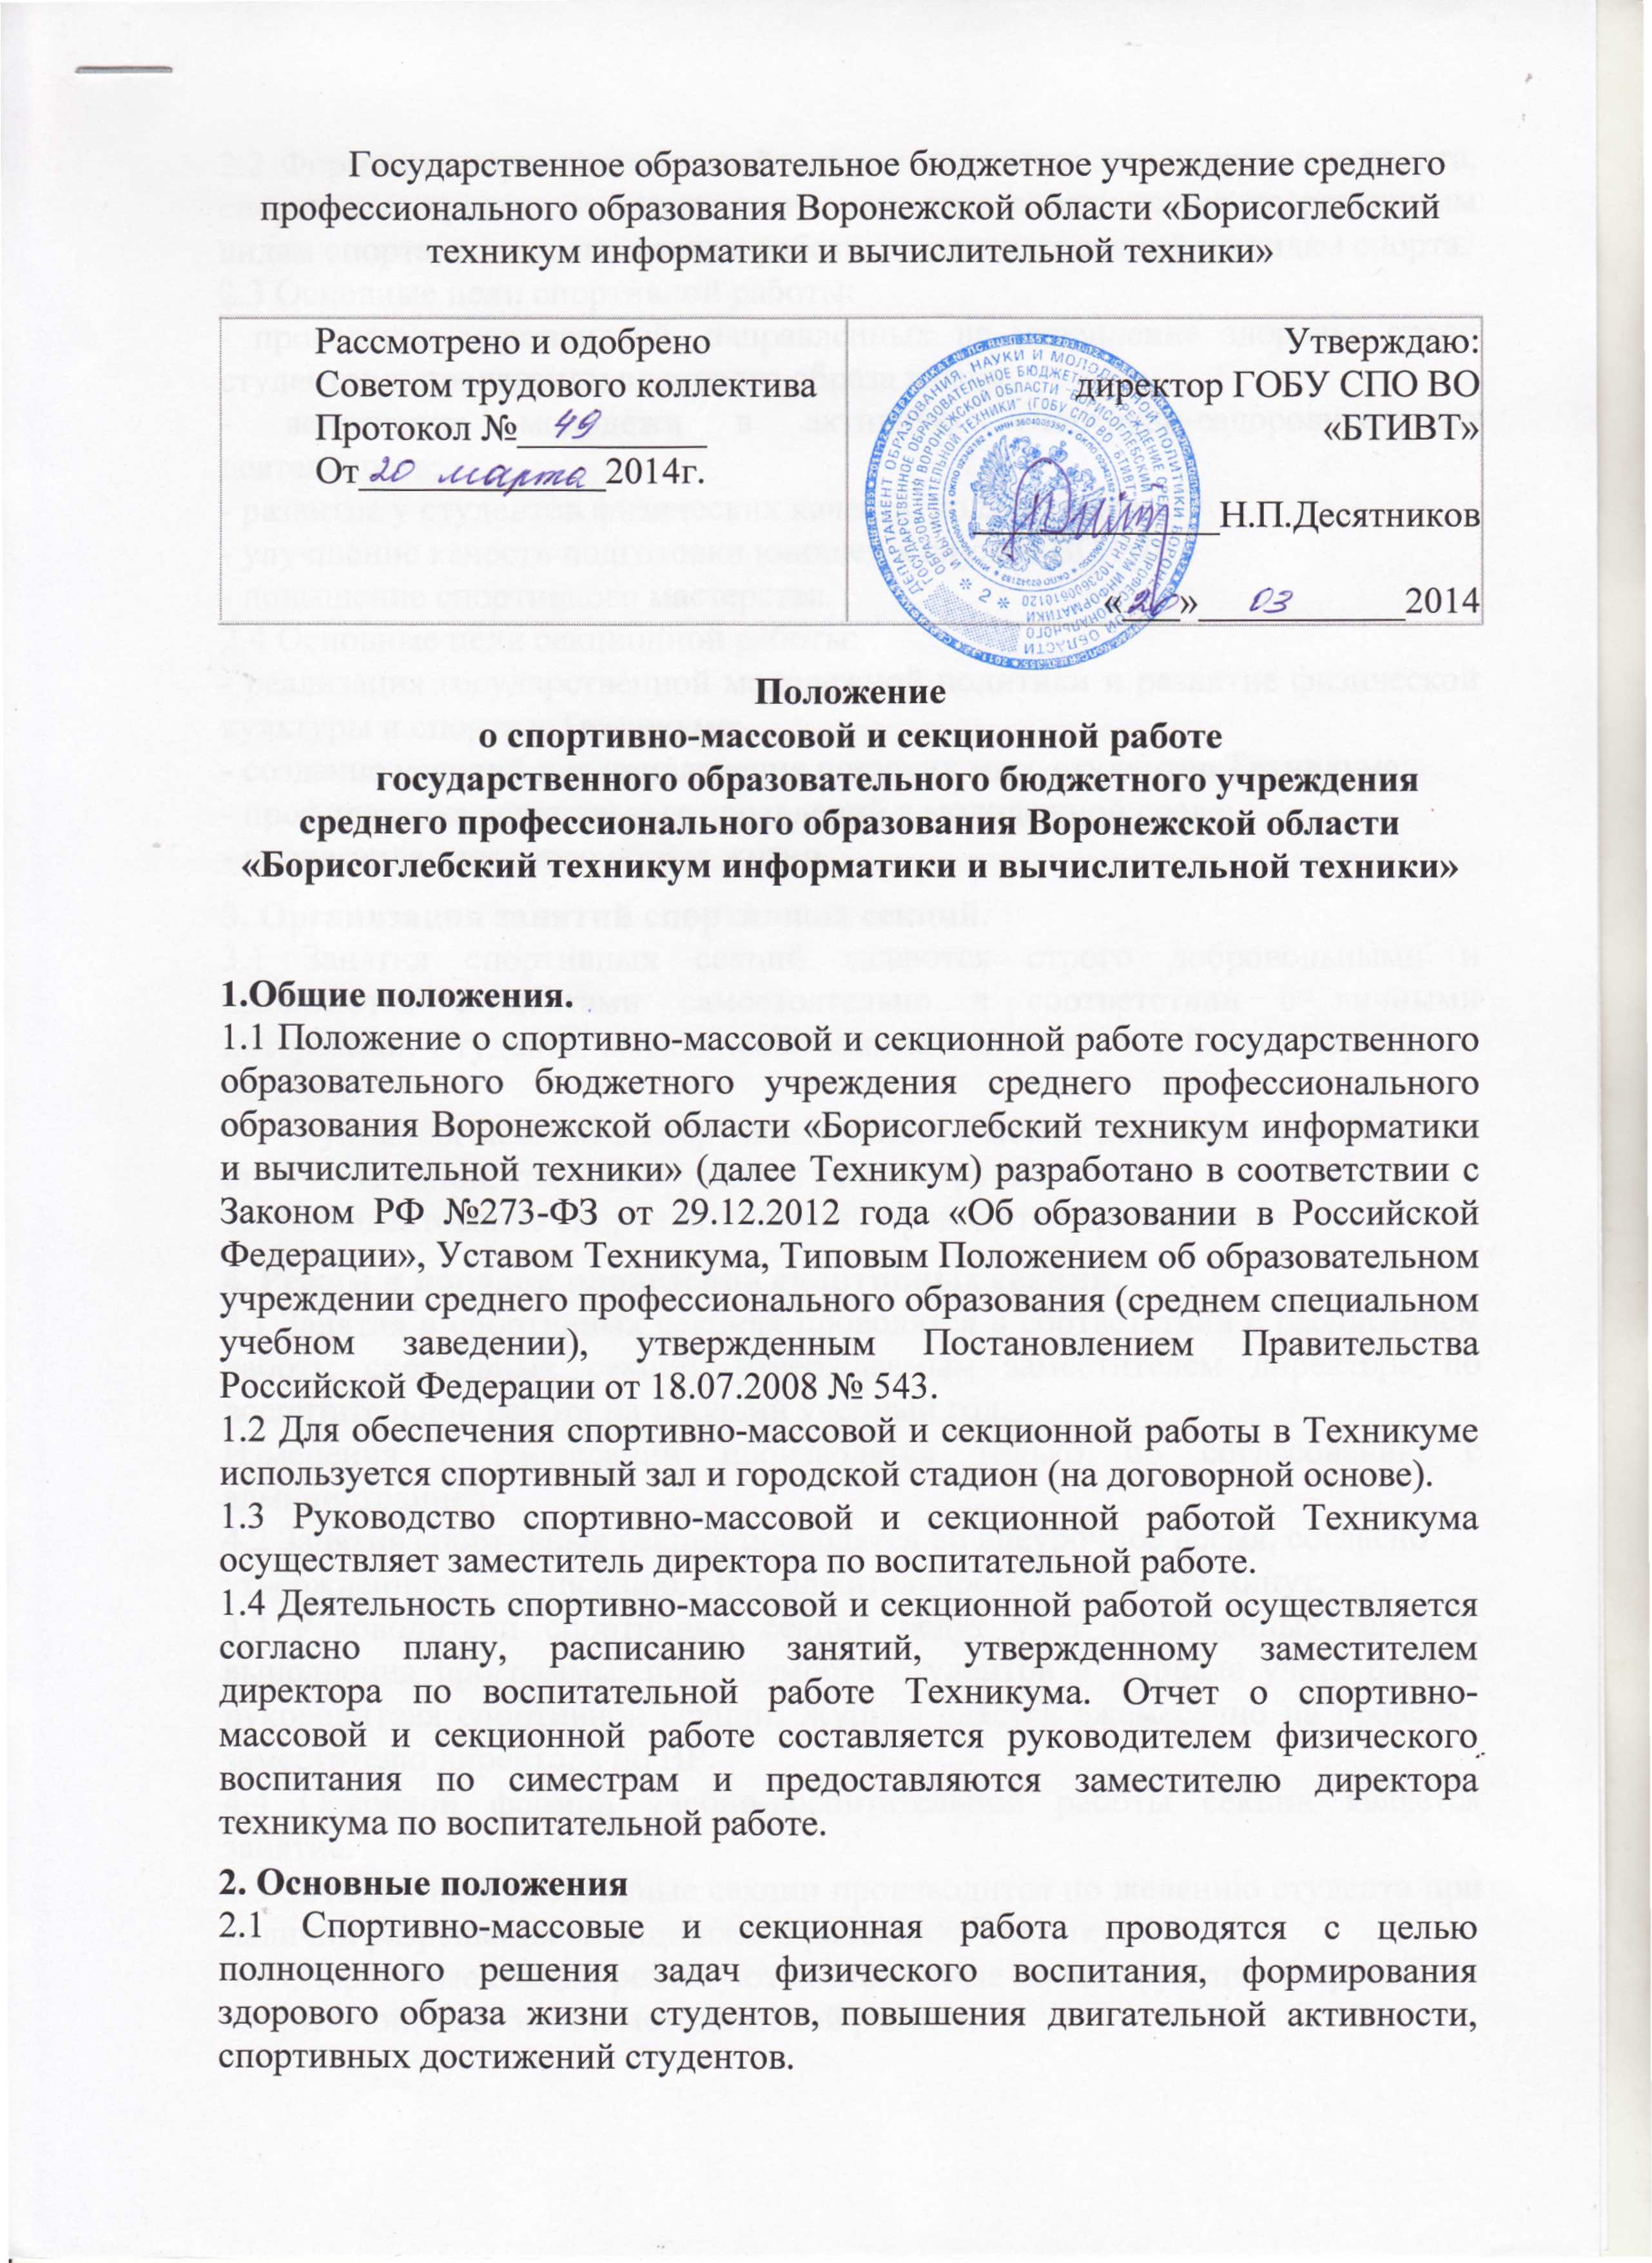
2.2 Формами спортивно-массовой работы являются: дни здоровья и спорта, спортивные праздники, внутритехникумовские соревнования по различным видам спорта, конкурсы, а также работа спортивных секций по видам спорта.
2.3 Основные цели спортивной работы:
- проведение мероприятий, направленных на укрепление здоровья среди студентов и пропаганды здорового образа жизни;
- вовлечение молодежи в активную спортивно-оздоровительную деятельность;
- развитие у студентов физических качеств, коллективизма;
- улучшение качеств подготовки юношей к службе ВС РФ;
- повышение спортивного мастерства.
2.4 Основные цели секционной работы:
- реализация государственной молодежной политики и развитие физической культуры и спорта в Техникуме;
- создание условий для привлечения широких масс студентов Техникума;
- профилактика асоциальных проявлений в молодежной среде;
- пропаганда здорового образа жизни.
3. Организация занятий спортивных секций.
3.1 Занятия спортивных секций являются строго добровольными и выбираются студентами самостоятельно в соответствии с личными интересами. Студенты имеют право заниматься в одной и более спортивных секциях.
3.2 Группа для занятий в спортивных секциях может комплектоваться как из студентов одной, так и из студентов разных групп.
3.3 Комплектование спортивных секций проводится преподавателем.
4. Режим и порядок проведения спортивных секций.
4.1 Занятия в спортивных секциях проводятся в соответствии с расписанием работы спортивных секций, утверждаемым заместителем директора по воспитательной работе на текущий учебный год.
Изменения в расписании производятся только по согласованию с администрацией.
4.2 Занятия спортивных секций проводятся во внеурочное время, согласно
утвержденному расписанию. Продолжительность занятий 90 минут.
4.3 Руководители спортивных секций ведут учет проведенных занятий, выполнения программы, посещаемости студентов в журнале учета работы руководителя спортивной секции. Журнал сдается ежемесячно на проверку заместителю директора по ВР.
4.4 Основной формой учебно-воспитательной работы секции является занятие.
4.5 Зачисление в спортивные секции производится по желанию студента при наличии разрешения медицинского работника Техникума.
4.6 Спортивные секции реализуют возложенные на них функции в процессе
спортивной, массовой и методической работы.
4.7. Воспитанники спортивных секций принимают участие как в городских, так и областных соревнованиях.
5. Права и обязанности руководителя спортивных секций.
5.1 Руководитель спортивной секции имеет право:
- самостоятельно осуществлять набор группы;
- разрабатывать учебную программную документацию;
- использовать различные формы и методы организации внеурочной деятельности студентов;
- вносить предложения по составлению расписания спортивных секций;
- обращаться к администрации с предложением по вопросам совершенствования организации внеурочной работы, поощрения участников группы спортивных секций за особые достижения.
5.2 Руководитель спортивной секции обязан:
- нести ответственность за жизнь и здоровье студентов;
- обеспечить качественное и своевременное выполнение функциональных обязанностей, связанных с руководством группой спортивных секций;
- выполнять Устав и правила внутреннего распорядка техникума, расписание и режим проведения занятий спортивных секций;
- соблюдать правила педагогической этики в отношениях со студентами;
- проводить воспитательную и учебно-тренировочную работу;
- обеспечивать выполнение правил охраны труда и техники безопасности, соблюдение санитарно-гигиенических требований при выполнении занятий.
6. Документация и отчетность.
6.1 Руководители спортивных секций имеют и ведут следующую документацию:
- журнал спортивных секций, где отмечают посещаемость, содержание и
продолжительность занятий;
- папки с методическими разработками;
- другие материалы, отражающие деятельность руководителя и членов групп спортивных секций.
6.2 Заместитель директора по ВР осуществляет тематический контроль работы спортивных секций через:
- проверку журналов не реже 1 раза в месяц;
- посещение занятий спортивных секций согласно плану внутритехникумовского контроля;
- анализ отчета руководителя спортивных секций (1 раз в полугодие).

